**Дистанционная олимпиада по физике**

**для учащихся __7___ класса**

ВЫПОЛНИЛ

Фамилия___Петров ________________

Имя_______Никита ________________

Отчество ___Владимирович________

Класс_______7________________

Школа____МБОУ «СОШ № 13»______

Город (село)__город Октябрьский___

Район_______________________________

Ф.И.О. учителя___Давлетшина Гульнара Минефаритовна

7 класс, 2 тур

1. Семиклассник набрал на школьном дворе полную трехлитровую банку мокрого снега, не утрамбовывая его. Придя в класс, он провел измерения и выяснил, что масса банки со снегом равна 2920 г, масса пустой банки 300 г, а объем, который занимает снег, если его плотно утрамбовать в банке, равен 2,8 литра. По этим данным семиклассник правильно определил массу воды, массу ледяных кристаллов (сухого снега) и объем воздуха, которые содержались в мокром снеге. Какие результаты у него получились? Плотность воды 1000 кг/м3; плотность ледяных кристаллов, из которых состоит сухой снег, 900  кг/м3.

|  |  |
| --- | --- |
| **Дано:**  V = 3 л = 0,003 м3  m = 2920 г = 2,92 кг  mб = 300 г = 0,3 кг  Vс = 2,8 л = 0,0028 м3  ρв = 1000 кг/м3  ρл = 900 кг/м3 | **Решение:**  Если снег в банке утрамбовать, то его объем уменьшается, потому что из промежутков между ледяными кристаллами вытесняется воздух. Следовательно, объем воздуха, который содержался в мокром снеге можно найти так:  Vв = V – Vс ,  Vв =0,0003 м3 –0,0028 м3 = 0,0002 м3 = 200 мл.  Смесь, которая получилась после утрамбовывания, состоит из воды и кристаллов льда.  Масса этой смеси равна M = m – mб,  M =2,92 кг – 0,3 кг = 2,62 кг,  а ее объем Vc = Vл + Vв = 0,0028 м3  или  Vc = . Решив это уравнение, можно найти массу воды: mв = , mв = = 1 (кг).  Тогда масса льда равна mл = М – mв, mл =2,62 кг – 1 кг = 1,62 кг. |
| mв = ?  mл = ?  Vв = ? |

**Ответ:** mв =1 кг, mл = 1,62 кг, Vв = 0,0002 м3 = 200 мл.

1. Форрест Гамп бежал по Америке, начиная от своего дома, и прошел путь от океана до океана трижды. В первый раз он бежал со скоростью 6 км/ч, второй раз он прошел весь участок со скоростью 8 км/ч, а третий – со скоростью 10 км/ч. К концу пути он обнаружил, что его дом, естественно, находится в другой стороне, и нужно бежать по Америке еще раз. За какую долю от прошедшего времени Форрест вернется домой, если побежит со скоростью 12 км/ч?

|  |  |
| --- | --- |
| **Дано:**  υ1 = 6 км/ч  υ2 = 8 км/ч  υ3 = 10 км/ч  υ4 = 12 км/ч | **Решение:**  Обозначим буквой S – путь от океана до океана. Следовательно, за первые три раза он прошел путь 3S км и затратил на это время t1.  t1 = ,  t1 =.  К концу пути ему еще раз пришлось пройти путь S со скоростью υ4 = 12 км/ч за время t2 = ,  t2 = .   1. Найдем за какую долю от прошедшего времени Форрест вернется домой, если побежит со скоростью 12 км/ч: |
|  |

Ответ:

3. Первые точные измерения скорости звука в воде были проведены в 1827 году швейцарскими физиками Ж-Д. Колладоном и Ш.-Ф. Штурмом на Женевском озере. Штурм, находившийся в лодке, проводил удары по опущенному в воду колоколу, одновременно с этим производя вспышку пороха. Колладон, находясь на значительном расстоянии от Штурма, измерял время между появлением вспышки и ударом колокола, который он слышал через опущенную в воду слуховую трубу.

На каком расстоянии друг от друга находились исследователи, если интервал времени между тем, как Колладон видел появление вспышки и слышал звук колокола, составлял 8,5 секунды?

Скорость распространения света в воздухе принять равной 300000 км/с, скорость распространения звука в воде принять равной 1400 м/с.

|  |  |
| --- | --- |
| **Дано:**  υв = 1400 м/с  t = 8,5 с  с = 300 000 000 м/с | **Решение:**  Скорость распространения света в воздухе во много раз превосходит скорость распространения звука в воде, поэтому можно считать, что Колладон видел световую вспышку, которую производил Штурм, мгновенно, т.е. в момент возгорания пороха.  Через время *t* = 8,5 с до лодки Колладона по воде доходил звук, который распространялся со скоростью υв  = 1400 м/с. Значит, расстояние между лодками исследователей равно S = υв· t,  S = 1400 м/с·8,5 с = 11900 м. |
| S - ? |

**Ответ:** 11900  м.

1. От пункта *A* до пункта *B* можно добраться по реке и по старому руслу реки. Скорость течения в реке 5 км/ч, в старом русле вода стоячая. Рыбак должен съездить из пункта *A* в пункт *B* и вернуться обратно. Какой путь займет у рыбака меньше времени − туда и обратно по реке или туда и обратно по старому руслу реки? Расстояния, проплываемые рыбаком в обоих случаях одинаковые. В распоряжении рыбака имеются старая моторная лодка, которая может двигаться в стоячей воде со скоростью 8 км/ч, и новая моторная лодка, которая может двигаться в стоячей воде со скоростью 20 км/ч.

|  |  |
| --- | --- |
| **Дано:**  υр = 5 км/ч  υст = 8 км/ч  υнов = 20 км/ч | **Решение:**  Обозначим буквой S –расстояние между пунктами А и В.  Обозначим t1 – общее время движения по реке, t2 – общее время движения по старому руслу.  1) Рассмотрим движение на старой лодке:  Общее время движения по реке t1 = ,  t1 = = = ≈ 0,41S  Общее время движения по старому руслу  t2 = = ,  t2 = = ≈ 0,25S.  Следовательно, t2 ˂ t1, это означает, что при использовании старой лодки путь по старому руслу займет меньше времени.  2) Рассмотрим движение на моторной лодке:  Общее время движения по реке t1 = ,  t1 = = = ≈ 0,11S  Общее время движения по старому руслу  t2 = = ,  t2 = = ≈ 0,1S.  Следовательно, t2 ˂ t1, это означает, что при использовании старой лодки путь по старому руслу снова займет меньше времени.  Значит, рыбак доберётся быстрее по старому руслу реки. |
| $$\frac{t_{2}}{t_{1}}-?$$ |

**Ответ:** по старому руслу реки.

1. Сплав состоит из 100 г золота и 100 см3 меди. Определите плотность этого сплава. Плотность золота равна 19,3 г/см3 , плотность меди – 8,9 г/см3.

|  |  |
| --- | --- |
| **Дано:**  mз = 100 г  ρм = 8,9 г/см3  ρз = 19,3г/см3  Vм = 100 см3 | **Решение:**  Определим массу меди: mм = ρм· Vм,  mм =8,9 г/см3·100 см3 = 890 г.  Тогда масса сплава M = mз + mм, М = 100 г + 890 г = 990 г.  Объем сплава V = Vз + Vм, где Vз = mз/ρз,  Vз =100 г / 19,3 г/см3 ≈ 5,18 см3, тогда  V = 100 см3 + 5,18 см3 = 105,18 см3.  Плотность сплава ρ = ,  ρ = кг/см3. |
| ρ - ? |

Ответ: плотность сплава ρ кг/см3.

1. В 2010 году за передовые опыты с двумерным материалом – графеном – физики российского происхождения А.К. Гейм и К.С. Новоселов получили Нобелевскую премию по физике. Графен представляет собой плоскую однослойную кристаллическую решетку, состоящую из шестиугольников (аналогично пчелиным сотам – см. рисунок), в вершинах которых находятся атомы углерода. В одном из своих интервью ученые рассказывали, что первые образцы графена они получали при помощи обычного канцелярского скотча. Они приклеивали его к куску графита, а затем отрывали, в результате чего к поверхности скотча приклеивался атомарный слой графита, который как раз и представлял собой графен.

Считая, что расстояние между двумя ближайшими атомами графита в шестиугольной решетке равно *a* = 0,14⋅10–9 м, а масса атома углерода равна *m* = 2⋅10–26 кг, оцените массу образца графена, который приклеен к полоске скотча площадью *S* = 10 см2.

*Примечание 1:* площадь *s* правильного шестиугольника со стороной *a* можно найти при помощи приближенной формулы .

*Примечание 2:* 10–9 = 1/109, 10–26 = 1/1026.

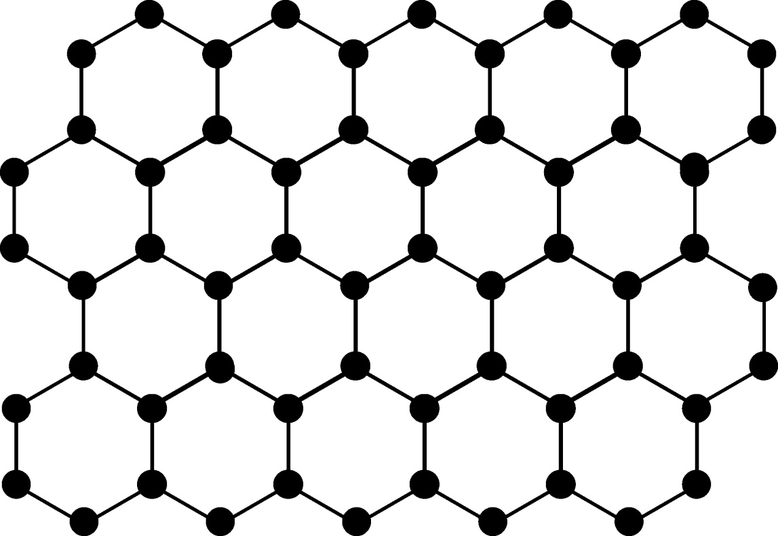

|  |  |
| --- | --- |
| **Дано:**  a = 0,14⋅10–9 м  m = 2⋅10–26 кг  S = 10 см2 | **Решение:**  По условию задачи площадь *s* правильного шестиугольника со стороной *a* можно найти при помощи приближенной формулы .  рисунок рисунок  Из рисунка видно, что на каждую шестиугольную ячейку в среднем приходится от 2 до 3 атомов т.е. для добавления к существующей решетке еще одной ячейки необходимо добавить 2 или 3 атома – в зависимости от расположения добавляемой ячейки( красная часть ячейки). Для оценки будем считать, что на каждую ячейку кристаллической решетки приходится 2,5 атома углерода. Тогда масса образца графена М будет равна:  М = 2,5· $\frac{S}{s}·m$ = 2.5 $\frac{S}{2.5a^{2}}·m$ = $\frac{mS}{a^{2}}·$ М = ≈ 102·10-11 кг = 1,02·10-9 кг |
| М - ? |

**Ответ:** М = 1,02·10-9 кг.